编程常见的错误与大意
- 网络编程篇
- 网页元素布局的问题
问题描述：如果布局在Firefox和chrome浏览器下能正常显示，但是到了IE却不能。
解决方法：这个时候最好检查没有正常显示的元素的位置是否有问题，这种情况下极有可能是IE把它解析到其他位置去了。
如下所示：如果不对div进行定位，只对iframe进行定位，这种情况下在Firefox和chrome浏览器下显示是没问题的，但是在IE下极有可能会有错，因此最好对div也进行定位，这样就可以解决问题了。
<div style="width:100%;top:120px;position:absolute;height:10000px;">
<iframe id="heatmapArea" name="heatmapArea" frameborder="0" scrolling="no"
marginwidth="0" marginheight="0" style="width:100%;top:0px;position:absolute;height:10000px;" >
</iframe>
</div>
- 网页元素样式的问题
问题描述：如果网页元素在极简的情况下可以显示很好，但是放在你的开发项目下就出现问题
解决方法：这个时候你最好检查下有没有其他地方对该元素进行大小控制或者定位，或者样式控制，原因极有可能是其他地方进行了干扰。
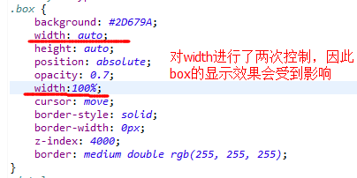
- 对于ajax多次请求的问题
问题描述：数据库获取的数据出现重复的现象
原因：这个可能是ajax同时发送多个请求造成的
解决方法：1.排除多余的ajax请求（一般采用这个方法）
2.在后台消除重复的数据（这个方法是无赖之举）
方法2的代码：
/**
* 此方法用于消除list中相同的内容
* @param list
* @return
*/
private List<PageDown> uniquePageDown(List<PageDown> list){
for (int i = 0; i < list.size(); i++) {
for (int j = list.size()-1; j >=0 ; j--) {
if(list.get(i).getUrl().equals(list.get(j).getUrl())&&i!=j&&list.get(i).getType()==list.get(j).getType()){
list.remove(j);
i = 0;
break;
}
}
}
return list;
}
- 莫名其妙发送多次ajax请求
问题描述：如果js代码中的一次操作只调用一次请求，但是实际上该页面莫名其妙的发送多次ajax请求。
原因：可能是因为你在某次操作中嵌套了一个操作的响应事件，因此在多次响应事件后可能会产生多次ajax请求
解决方法：直接嵌套的响应事件给提到页面加载响应函数中
错误示范：
//响应用户的删除动作
$('.page_heat_map_delete').click(function(){
// if(confirm("你确定要删除该记录?")){//弹出删除对话框
// //获取所点击超链接的title值
$('#popur-delete-data').css('display','block');
// var id = $(this).attr('title');
id = $(this).attr('title');
operateType = 2;//将操作类型改为删除
$('#heatmap_button_sure').click(function(){
var box=$('#popur-delete-data');
box.css('display','none');
getData(id,starttime,endtime, null, null, operateType);
});
$('#heatmap_button_console').click(function(){
var box=$('#popur-delete-data');
box.css('display','none');
});
});

- 用户连续点击按钮请求数据，数据出现错乱
问题描述：当用户点击按钮请求数据时，点击一次是没问题的，如果用户连续点击两次及以上，就会可能出现第一次请求没数据，第二次请求数据出现两次
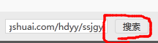
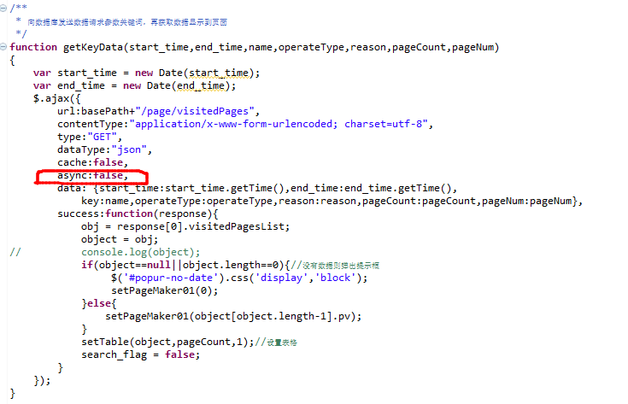
原因：第一次请求的数据还没返回，第二次请求就发过去，这样数据就出现错乱
解决方法：在数据请求中加入async:false,就可以解决这个问题

